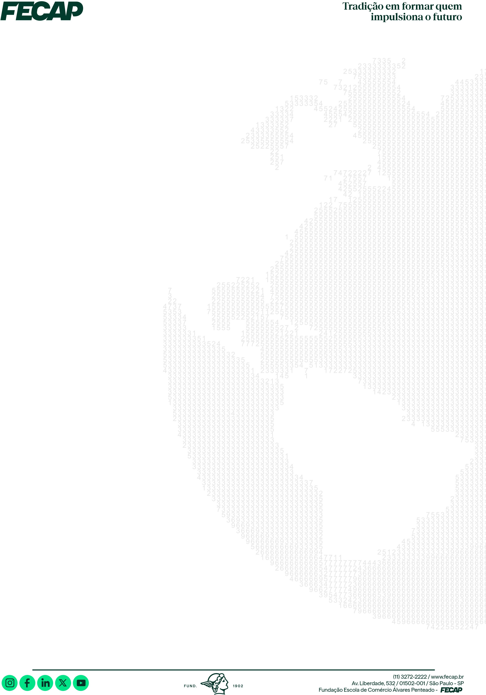
Ficha de Declaração de Uso de IA
Modelo padronizado conforme o Art. 7º do Guia para o Uso Responsável de Inteligência Artiﬁcial na FECAP (versão 2.0, de 29 de julho de 2026).
IDENTIFICAÇÃO

Aluno(a) | Nicolas Roberto Jordan Morales | RA | 24025897
Curso / Turma | Ciências da Computação, 6NACCOMP | Professor(a) | Edson Ricardo Barbero

DECLARAÇÃO DE USO DE INTELIGÊNCIA ARTIFICIAL
Ferramenta utilizada | ChatGPT (OpenAI)
Versão/modelo | GPT-6 (OpenAI)
Disciplina / Trabalho | Entrega 1 - Inovação e Empreendedorismo
Finalidade de uso | Revisão da escrita para uma linguagem mais formal e acadêmica, identiﬁcação de erros gramaticais e sugestões para melhorar a clareza e a organização do documento, sem alterar o conteúdo.
Prompts principais utilizados | - "Analise o documento de empreendedorismo e veja se a escrita pode ﬁcar mais formal e acadêmica, sem alterar as informações apresentadas."  - "Dá uma revisada no documento e veriﬁca se tem algum erro de português ou alguma parte que poderia ﬁcar mais clara e organizada."
Trechos ou entregas afetadas | Documento integral.
Declaro que o uso acima descrito está em conformidade com o GUIA PARA O USO RESPONSÁVEL DE INTELIGÊNCIA ARTIFICIAL NA FECAP e que o conteúdo ﬁnal é de minha plena responsabilidade autoral.

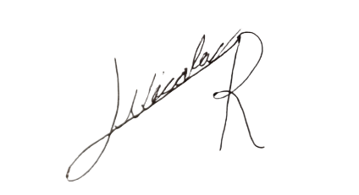
09/11/20026

Data Assinatura do(a) aluno(a)

Observação: a inclusão da Declaração de Uso de IA é obrigatória em atividades avaliativas oﬁciais (NI1, NI2, Prova Oﬁcial) e trabalhos de conclusão de curso (Art. 6º, parágrafo único). A delegação de redação a ferramentas de IA sem declaração é equiparada a plágio (Art. 5º).

Ficha de Declaração de Uso de IA
Modelo padronizado conforme o Art. 7º do Guia para o Uso Responsável de Inteligência Artiﬁcial na FECAP (versão 2.0, de 29 de julho de 2026).
IDENTIFICAÇÃO

Aluno(a) | Nicolas Roberto Jordan Morales | RA | 24025897
Curso / Turma | Ciências da Computação, 6NACCOMP | Professor(a) | Katia Milani Lara Bossi

DECLARAÇÃO DE USO DE INTELIGÊNCIA ARTIFICIAL
Ferramenta utilizada | ChatGPT (OpenAI)
Versão/modelo | GPT-6 (OpenAI)
Disciplina / Trabalho | Entrega 1 - Teoria da Computação e Linguagens Formais
Finalidade de uso | Revisão da escrita e da linguagem acadêmica, veriﬁcação de possíveis inconsistências na máquina de estados e conferência dos requisitos solicitados para a entrega, com sugestões de melhoria.
Prompts principais utilizados | - "Revise o documento de Teoria da Computação e Linguagens Formais e veja se a escrita está adequada para uma entrega acadêmica, sem alterar o conteúdo técnico."  - "Analise a máquina de estados e veriﬁque se existe alguma inconsistência ou algum ponto que precisa ser explicado melhor."  - "Compare o documento com os requisitos da entrega e veja se ﬁcou faltando alguma informação importante ou se existe algum ponto que precisa ser corrigido."
Trechos ou entregas afetadas | Documento integral.
Declaro que o uso acima descrito está em conformidade com o GUIA PARA O USO RESPONSÁVEL DE INTELIGÊNCIA ARTIFICIAL NA FECAP e que o conteúdo ﬁnal é de minha plena responsabilidade autoral.

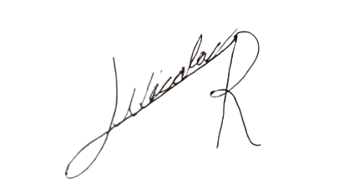
09/11/20026

Data Assinatura do(a) aluno(a)

Observação: a inclusão da Declaração de Uso de IA é obrigatória em atividades avaliativas oﬁciais (NI1, NI2, Prova Oﬁcial) e trabalhos de conclusão de curso (Art. 6º, parágrafo único). A delegação de redação a ferramentas de IA sem declaração é equiparada a plágio (Art. 5º).

Ficha de Declaração de Uso de IA
Modelo padronizado conforme o Art. 7º do Guia para o Uso Responsável de Inteligência Artiﬁcial na FECAP (versão 2.0, de 29 de julho de 2026).
IDENTIFICAÇÃO

Aluno(a) | Nicolas Roberto Jordan Morales | RA | 24025897
Curso / Turma | Ciências da Computação, 6NACCOMP | Professor(a) | Joao Francisco Trencher Martins

DECLARAÇÃO DE USO DE INTELIGÊNCIA ARTIFICIAL
Ferramenta utilizada | ChatGPT (OpenAI), Gemini (Google) e Claude (Anthropic)
Versão/modelo | GPT-6 (OpenAI), Gemini 3.8 Flash (Medium) e Claude Sonnet 5.5 (Medium)
Disciplina / Trabalho | Entrega 2 - Projeto Interdisciplinar Internet das Coisas e Robótica
Finalidade de uso | Apoio na revisão da arquitetura modular e da integração entre sensores, Arduino, backend e aplicação digital. Análise da comunicação entre os componentes, identiﬁcação e correção de falhas no funcionamento do sistema. Comparação dos requisitos da Entrega 02 com o planejamento anterior e revisão da escrita e das evidências do relatório acadêmico.
Prompts principais utilizados | - "Vou te enviar o documento anterior e o que foi pedido na Entrega 02. Compara os dois e vê o que precisamos atualizar no relatório."  - "Analisa a integração entre os sensores, Arduino, backend e aplicação e veriﬁca se a arquitetura está bem organizada ou se precisa de algum ajuste."  - "Já conﬁgurei as conexões entre o backend e os serviços online. Analise a estrutura do projeto e identiﬁque onde precisam ser conﬁgurados os endpoints, listeners e rotas para receber e processar os dados corretamente."  - "Veriﬁque possíveis falhas na comunicação entre os sensores, o backend e a interface do jogo e auxilie nas correções necessárias."  - "Dá uma olhada no relatório atualizado e veriﬁca se os testes, as evidências e as alterações ﬁcaram claros. Melhora a escrita sem mudar as informações técnicas."

Trechos ou entregas afetadas | Arquitetura modular, integração entre hardware e software, comunicação entre frontend e backend, correções de funcionamento e documentação técnica da Entrega 02.
Declaro que o uso acima descrito está em conformidade com o GUIA PARA O USO RESPONSÁVEL DE INTELIGÊNCIA ARTIFICIAL NA FECAP e que o conteúdo ﬁnal é de minha plena responsabilidade autoral.

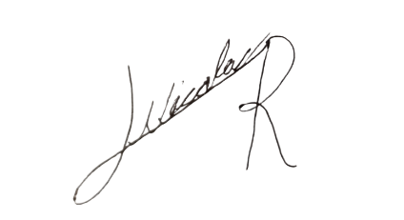
09/11/20026

Data Assinatura do(a) aluno(a)

Observação: a inclusão da Declaração de Uso de IA é obrigatória em atividades avaliativas oﬁciais (NI1, NI2, Prova Oﬁcial) e trabalhos de conclusão de curso (Art. 6º, parágrafo único). A delegação de redação a ferramentas de IA sem declaração é equiparada a plágio (Art. 5º).

Ficha de Declaração de Uso de IA
Modelo padronizado conforme o Art. 7º do Guia para o Uso Responsável de Inteligência Artiﬁcial na FECAP (versão 2.0, de 29 de julho de 2026).
IDENTIFICAÇÃO

Aluno(a) | Nicolas Roberto Jordan Morales | RA | 24025897
Curso / Turma | Ciências da Computação, 6NACCOMP | Professor(a) | Rodnil da Silva Moreira Lisboa

DECLARAÇÃO DE USO DE INTELIGÊNCIA ARTIFICIAL
Ferramenta utilizada | ChatGPT (OpenAI) e Claude (Anthropic)
Versão/modelo | GPT-6 (OpenAI) e Claude Sonnet 5.5 (Medium)
Disciplina / Trabalho | Entrega 2 - Sistemas Embarcados e Robótica
Finalidade de uso | Apoio na análise e conferência dos cálculos das diferenças de tempo entre os sensores para estimar a localização dos impactos. Veriﬁcação da coerência dos resultados obtidos e auxílio na interpretação das coordenadas para identiﬁcar se as batidas ocorreram dentro ou fora das áreas de treinamento.
Prompts principais utilizados | - "Me ajuda com a lógica de cálculo da diferença de tempo entre os sensores para estimar onde aconteceu o impacto."  - "Analise os tempos registrados pelos três sensores e conﬁra se as diferenças calculadas estão corretas."  - "Com base nas coordenadas calculadas e nas dimensões da parede, veriﬁque se o impacto está dentro de um dos seis alvos, em uma área neutra ou fora dos limites."
Trechos ou entregas afetadas | Cálculos das diferenças temporais, estimativa da localização dos impactos, veriﬁcação dos limites das áreas de treinamento.
Declaro que o uso acima descrito está em conformidade com o GUIA PARA O USO RESPONSÁVEL DE INTELIGÊNCIA ARTIFICIAL NA FECAP e que o conteúdo ﬁnal é de minha plena responsabilidade autoral.

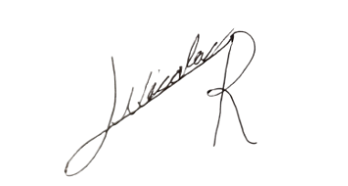
09/11/20026

Data Assinatura do(a) aluno(a)

Observação: a inclusão da Declaração de Uso de IA é obrigatória em atividades avaliativas oﬁciais (NI1, NI2, Prova Oﬁcial) e trabalhos de conclusão de curso (Art. 6º, parágrafo único). A delegação de redação a ferramentas de IA sem declaração é equiparada a plágio (Art. 5º).

Ficha de Declaração de Uso de IA
Modelo padronizado conforme o Art. 7º do Guia para o Uso Responsável de Inteligência Artiﬁcial na FECAP (versão 2.0, de 29 de julho de 2026).
IDENTIFICAÇÃO

Aluno(a) | Gabriel Henrique Coelho Marussi | RA | 24026609
Curso / Turma | Ciências da Computação, 6NACCOMP | Professor(a) | Victor Bruno Alexander Rosetti de Quiroz

DECLARAÇÃO DE USO DE INTELIGÊNCIA ARTIFICIAL
Ferramenta utilizada | ChatGPT (OpenAI)
Versão/modelo | GPT-6 (OpenAI)
Disciplina / Trabalho | Entrega 1 - Redes de Computadores e Cibersegurança
Finalidade de uso | Auxílio na elaboração da tabela de riscos do projeto, com base nas informações do documento, incluindo identiﬁcação de possíveis riscos e sugestões de medidas preventivas e mitigação. Também foi utilizado para auxiliar na organização e formatação do conteúdo.
Prompts principais utilizados | - "Com base nesse documento do projeto Motion Tênis, auxilie na identiﬁcação e análise dos possíveis riscos relacionados à segurança cibernética, considerando que o sistema ainda não está totalmente implementado e testado. Sugira medidas preventivas e de mitigação adequadas."  - "Com base nesse meu arquivo de modelo ABNT, organize e formate os planos de resposta e gerenciamento de riscos conforme o padrão, preservando as informações do trabalho."
Trechos ou entregas afetadas | Tabela de identiﬁcação e análise de riscos, medidas preventivas e de mitigação e planos de gerenciamento e resposta aos riscos.
Declaro que o uso acima descrito está em conformidade com o GUIA PARA O USO RESPONSÁVEL DE INTELIGÊNCIA ARTIFICIAL NA FECAP e que o conteúdo ﬁnal é de minha plena responsabilidade autoral.


10/11/20026

Data Assinatura do(a) aluno(a)

Observação: a inclusão da Declaração de Uso de IA é obrigatória em atividades avaliativas oﬁciais (NI1, NI2, Prova Oﬁcial) e trabalhos de conclusão de curso (Art. 6º, parágrafo único). A delegação de redação a ferramentas de IA sem declaração é equiparada a plágio (Art. 5º).

Ficha de Declaração de Uso de IA
Modelo padronizado conforme o Art. 7º do Guia para o Uso Responsável de Inteligência Artiﬁcial na FECAP (versão 2.0, de 29 de julho de 2026).
IDENTIFICAÇÃO

Aluno(a) | Gabriel Henrique Coelho Marussi | RA | 24026609
Curso / Turma | Ciências da Computação, 6NACCOMP | Professor(a) | Victor Bruno Alexander Rosetti de Quiroz

DECLARAÇÃO DE USO DE INTELIGÊNCIA ARTIFICIAL
Ferramenta utilizada | ChatGPT (OpenAI) e Claude (Anthropic)
Versão/modelo | GPT-6 (OpenAI) e Claude Sonnet 5.5 (Anthropic)
Disciplina / Trabalho | Entrega 2 — Redes de Computadores e Cibersegurança
Finalidade de uso | Auxílio na interpretação dos relatórios gerados pelo Aikido Security, na organização dos resultados e na atualização da tabela de riscos do projeto Motion Tênis. Também foram utilizados para revisar e formatar os textos da entrega.
Prompts principais utilizados | - " Com base nos relatórios do Aikido Security, auxilie na interpretação dos resultados e na identiﬁcação das vulnerabilidades encontradas. Organize as informações na tabela de riscos, indicando possíveis impactos, prioridades e medidas de mitigação, sem acrescentar informações que não estejam nos relatórios."  - "Revise e organize os planos de gerenciamento e resposta aos riscos conforme o modelo de formatação ABNT fornecido, mantendo o conteúdo técnico e adequando a formatação."
Trechos ou entregas afetadas | Tabela de riscos atualizada com base nos relatórios do Aikido Security, análise das vulnerabilidades identiﬁcadas, descrição dos impactos e medidas de mitigação e formatação dos documentos.
Declaro que o uso acima descrito está em conformidade com o GUIA PARA O USO RESPONSÁVEL DE INTELIGÊNCIA ARTIFICIAL NA FECAP e que o conteúdo ﬁnal é de minha plena responsabilidade autoral.


10/11/20026

Data Assinatura do(a) aluno(a)
Observação: a inclusão da Declaração de Uso de IA é obrigatória em atividades avaliativas oﬁciais (NI1, NI2, Prova Oﬁcial) e trabalhos de conclusão de curso (Art. 6º, parágrafo único). A delegação de redação a ferramentas de IA sem declaração é equiparada a plágio (Art. 5º).

Ficha de Declaração de Uso de IA
Modelo padronizado conforme o Art. 7º do Guia para o Uso Responsável de Inteligência Artiﬁcial na FECAP (versão 2.0, de 29 de julho de 2026).
IDENTIFICAÇÃO

Aluno(a) | Gabriel Henrique Coelho Marussi | RA | 24026609
Curso / Turma | Ciências da Computação, 6NACCOMP | Professor(a) | Edson Ricardo Barbero

DECLARAÇÃO DE USO DE INTELIGÊNCIA ARTIFICIAL
Ferramenta utilizada | Canva (Canva)
Versão/modelo | Canva IA 2.0
Disciplina / Trabalho | Entrega 2 — Inovação e Empreendedorismo
Finalidade de uso | Auxílio na organização visual e na elaboração dos slides do projeto Motion Tênis, utilizando o conteúdo já desenvolvido e o documento do projeto como referência.
Prompts principais utilizados | 1. "Com base no documento do projeto Motion Tênis já inseridos nos slides, organize visualmente a apresentação com uma identidade visual relacionada ao tênis, à tecnologia e à inovação. Melhore a distribuição dos textos, títulos e elementos gráﬁcos, mantendo as informações originais."
Trechos ou entregas afetadas | Apresentação de slides do projeto Motion Tênis, principalmente na organização visual, identidade gráﬁca, distribuição dos conteúdos e elementos ilustrativos.
Declaro que o uso acima descrito está em conformidade com o GUIA PARA O USO RESPONSÁVEL DE INTELIGÊNCIA ARTIFICIAL NA FECAP e que o conteúdo ﬁnal é de minha plena responsabilidade autoral.


10/11/20026

Data Assinatura do(a) aluno(a)

Observação: a inclusão da Declaração de Uso de IA é obrigatória em atividades avaliativas oﬁciais (NI1, NI2, Prova Oﬁcial) e trabalhos de conclusão de curso (Art. 6º, parágrafo único). A delegação de redação a ferramentas de IA sem declaração é equiparada a plágio (Art. 5º).

